



**本科学士毕业论文**

**基于SSM框架的植物养护交流平台**

姓 名： 袁东强

学 号： 215110496

院 系： 计算机科学技术学院

年 级： 2015级

专 业：计算机科学与技术(网络编程)

指导导师： 朝力盟，史大鹏

毕 业 论 文 目 录

摘要 2

1 绪论 2

1.1 选题背景 2

1.2研究现状 3

1.3 研究内容 3

2系统分析 3

2.1 可行性分析 4

2.2 功能需求分析 4

2.3 系统UML分析 4

3 系统设计 5

3.1系统设计目标及原则 5

3.2 系统功能结构设计 5

3.3 系统开发流程设计 6

4 系统实现 6

4.1系统主页界面实现 6

4.2登陆注册界面实现 7

4.3植物详细信息界面实现 8

4.4添加植物信息界面实现 8

4.5留言界面 8

总结 9

致谢 9

参考文献 10

**全文共** 12  **页** 4923 **字**

基于SSM框架的植物养护交流平台

计算机科学技术学院 2015级网络编程班 袁东强 20151104696

指导教师 朝力盟、史大鹏 讲师

摘要本次索要做的是基于SSM框架的植物养护交流平台，前端主要通过jsp动态网页技术，链家数据库MySQL进行数据的动态显示。通过java语言进行编写后台代码，前端通过HTML、JQuery、JavaScript技术进行前台的编码和实现。本系统采用B/C的设计结构，其开发主要包括后台数据库的植物的相关资料、植物的培养经验、和相关评论管理以及前端应用程序的开发两个方面，采用的是J2EE四层结构分为action控制层，service服务层，dao数据访问层，model持久层。

关键词：MySQL；JAVA；HTML；JQuery；JavaScript。

1 绪论

1.1 选题背景

伴随着我国经济的快速发展，人们的生活水平也有了显著的提升，很多人喜欢培养一些植物，各种绿色植物出现在人们的视野之中，它们被用来美化环境、提供绿荫、调整温度、降低风速、减少噪音、提供隐私和防止水土流失。人们会在室内放置切花、干燥花和室内盆栽，室外则会设置草坪、荫树、观景树、灌木、藤蔓、多年生草本植物和花坛花草植物的意象通常被使用于美术、建筑、性情、语言、照相、纺织、钱币、邮票、旗帜和臂章上头。活植物的主要艺术类型包括绿雕、盆景、插花和树墙等。而植物各有各的生长环境，在不了解的情况下种植很容易使植物生病 、枯萎等等情况出现。随着科学的不断提高，计算机科学日渐成熟，我们在不了解培养各种植物的时候就可以上网进行查询。为了方便用户查看这些资料，所以我选择设计一个植物养护交流平台。

在互联网+的大背景下，生活与互联网相结合是一种主要趋势。因此，基于互联网的生活形式应运而生，这种基于B/S的三层架构模式，结合IT技术的快速发展和实际生活情况，达到生活问题得到互联网帮助。通过在生活中遇到的相关问题可以在大数据的条件下的到问题的解决方案，采用了模块化的开发机制，并将Java开发语言作为基本的开发语言，经过初步的设计和准备，已经实现了各个模块功能的设计，初步运用了该功能。

植物互动管理系统是典型的信息管理系统，本系统采用B/S的设计结构，其开发主要包括后台数据库的植物的相关资料、植物的培养经验、和相关评论管理以及前端应用程序的开发两个方面。对于前者主要要求建立资料的一致性和完整性强的库。而对于后者则要求应用程序功能完备，易使用等特点，植物互动管理系统可以有效的查询植物的相关信息，可以进行相关的留言、回复，并且了解一些相关的培养经验管理，方便用户在不了解的情况下可以轻松培养各种植物。

1.2研究现状

在高速发展的互联网时代下，通过互联网实现生活上问题与经验上的交流，改变了我们以往的生活方式，让我们实现足不出户就可以了解自己想知道的事情。将信息管理放在互联网上，是的每个人查询信息更加方便，并且可以将一些经验分享在网站上，帮助其他人了解的更多一些。有些时候将理论与实践相结合更多的是经验上的积累，经验可以对其他用户提供帮助，使他们遇到问题时提供帮助。

通过互联网我么可以在上面实现互动，通过用户之间的互动实现经验的交流，实现用户之间的相互学习。我们有不懂的东西可以在上面之间询问，使有些人避免了在面对面交流时的尴尬，同时在相互交流时可以结交很多的朋友。

1.3 研究内容

本次毕业设计基于SSM框架的植物养护交流平台，首先进行了项目需求的分析，在本次设计中主要的内容为：

（1）通过互联网了解整个系统的工作流程，了解该系统所需要的主要需求，编写该系统的需求报告。

（2）针对不用的用户进行分析，分析不同类型的用户所剧本的功能。进行规划整个系统的功能框架的结构。

（3）从需求方面进行分析 ，规划出整体的设计，设计出该系统的结构图。

（4）根据需求设计功能，编写开发文档。

（5）编写代码，实现项目需求。

（6完整整个项目的设计与编写。

2系统分析

系统分析的主要目的就是让我们对自己所做的植物养护交流平台有个全方位的了解，让我们为接下来的工作中提出问题并解决。规划设计的进程，完善设计的整体思路最后确认最终的整体设计方案，来引导我对整个设计做出更加准确的判断。[1]

2.1 可行性分析

2.1.1 技术可行性

此次毕业设计是通过Java语言进行编写，通过Eclipse软件进行编码，主要使用SSM框架，通过Spring MVC负责视图管理和请求的转发，通过MyBatis作为数据对象的持久化引擎，通过Spring实现业务的对象管理，前端主要是通过JSP界面进行显示，前端的动作通过JQuery进行实现，将数据传输的到后台，通过这些完成整个系统的功能实现。

2.1.2 操作可行性

由于本次设计主要是通过Java进行编写的网站，在浏览器上进行操作，所以大部分的操作都是由鼠标的点击和键盘的输入信息来完成，简单方便，我们只需要将我们的项目部署到服务器上就可以进行访问，用户都可以进行信息的查询来找到自己想要找的信息完成操作，所以适用于大部分人群。

2.2 功能需求分析

植物养护交流平台主要是让人们了解自己所要培养的植物进行了解，同时可以在网站上进行留言完成经验的交流，是我们跟了解该植物的培养方法。该系统的主要功能如下：1、查询管理，所用用户可以进行信息检索功能，通过查询控件输入就要查询的信息进行查询。2、登陆注册，用户可以通过自己的账号登陆到本系统查看和自己相关的信息，没有账号的用户可以进行注册。3、留言管理，用户登录后可以在相关信息的后边进行留言，可以回复其他人的信息进行相关的交流。4、添加管理，用户可以上传一些植物的信息，通过界面提示输入相关的信息完成信息的填写，管理员进行审核如果通过，其他人就可以进行查看。5、删除管理，用户可以对自己上传的信息进行删除操作，还可以对自己的留言和回复进行删除操作。

2.3 系统UML分析

基于SSM框架的植物养护交流系统主要包含以搜索、添加和留言这几个主要的功能，用户还可以进行登陆、退出登录，登陆时进行IP地址的获取，将其存储进行下次登陆是时的操作。用户示例图如2-1所示。

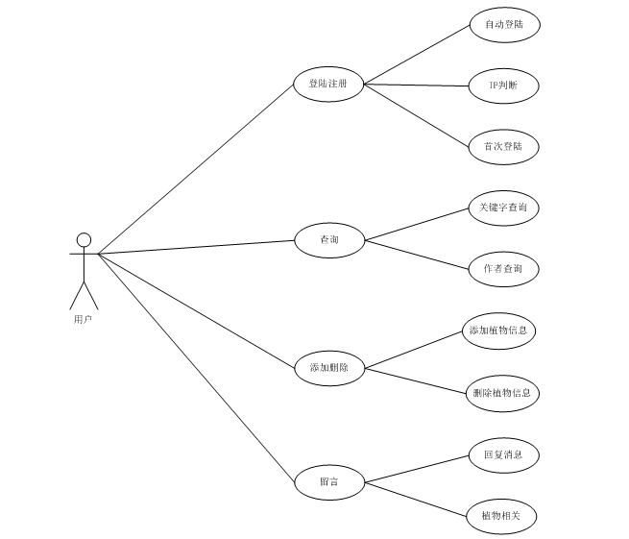

图2-1 用户用例图

3 系统设计

3.1系统设计目标及原则

做一个好的系统必须要有一个清晰的架构设计，能让人一眼就能看出整个系统的各种关系，让人了解在前台有什么操作，与后台如何运行代码，只有如此才能保障在以后的修改和维护正常执行，是数据实现了安全性和扩展性只有设计出的系统实现这个目标才能适应用户的需求变化。[2]

伴随着网络的发展，很多问题都可以在网络上找到答案，当我们想要了解一些事物，可以通过网络进行查找，找到相关信息，对该事物有了基础的了解，实现了足不出户就可以了解各种事物。所以我设计植物养护交流网站来方便大家对植物的了解，通过浏览该网站可以知道植物的生长环境，和一些养护的经验。通过网站我们可以在上面结交一些志趣相同的朋友。

3.2 系统功能结构设计

植物养护交流平台主要是满足用户通过在网站上查询，找到自己想要了解的植物信息，了解植物的生长环境，用户通过登陆进行留言和回复消息，通过退出登录推出本系统。用户通过添加植物信息，来添加新的植物，可以对自己添加的植物信息或留言消息进行删除。

该项目的主要结构图如3-1所示。

图3-1 系统功能模块图

3.3 系统开发流程设计

在开发基于SSM框架的植物养护交流平台时，我们数显要进行的是需求分析，了解该系统的主要使用的客户，通过分析后进行各个模块的设计，将整个项目的详细设计和后期的代码的编写进行详细的设计，最后将各个部分的模块进行整合完成初期的项目，通过后期的测试和调试来完善整个项目，完成本次的毕业设计项目。



图3-2 系统开发流程图

4 系统实现

4.1系统主页界面实现

运行程序开始时进入主页如图4-1，我们进入主页后，先进性本机是否使用过该系统，如果是第一次使用，我们将会在后台进行IP地址的获取，将本机的IP地址进行保存，来记录本机使用过本网站，如果使用过本网站，后台将会查询本机是否进行过登陆账号，如果没有登陆过将会显示未登录，如果登陆过并且上次没有退出登录，将会自动登陆，显示用户的用户名。

在页面的“开始使用”按钮点击后，通过界面的超链接跳转到页面中间部分的分类，在页面中间部分的分类主要是对植物的一些相对特征进行分类，通过点击图片，调取超链接，跳转到后台，对点击的图片所传的值进行分析，调取数据库的信息，存储在list里，查询结束后，会跳转到相应的信息界面，在页面通过分页和c标签进行循环输出到页面上，是我们可以再见面上看到相应的植物信息。

该页面的右上角还附带模糊查询功能，当我们点击并输入相关信息后，点击查找，将跳转到后台，通过前台所输入的信息，在数据库进行信息的检索，将所检索到的信息保存，通过界面将我们所检索到的信息进行输出。界面如图图4-1所示

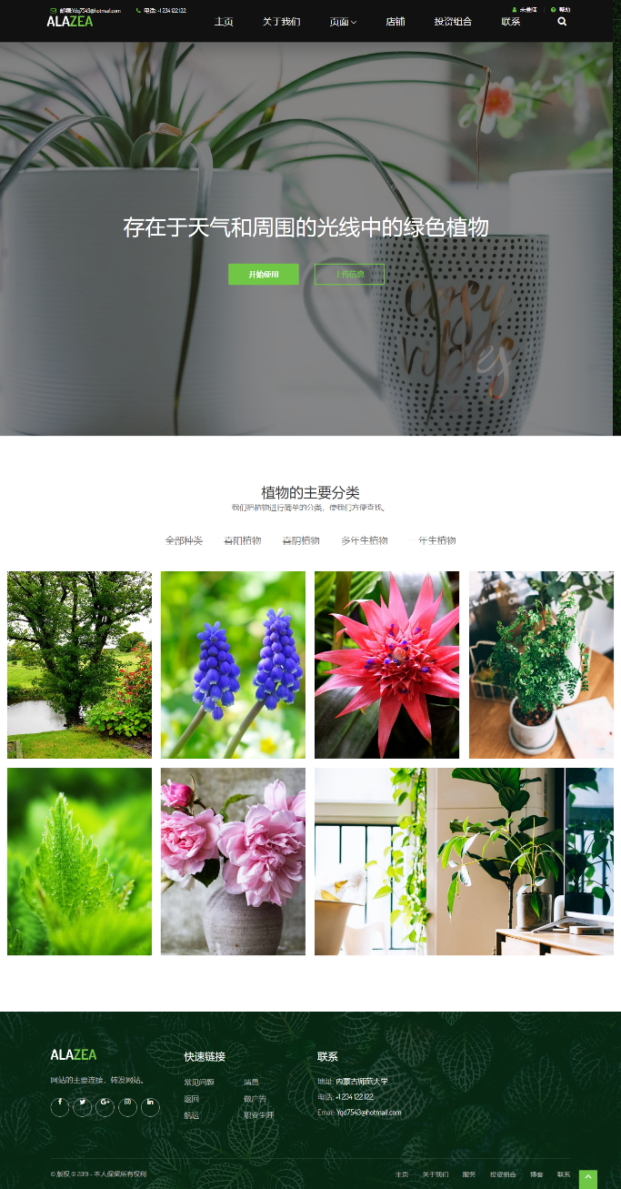

图4-1

4.2登陆注册界面实现

当我们进入系统后，可以通过登陆按钮跳转到登陆界面，通过账号和密码进行登陆本系统，主要通过From表单进行获取前台数据，通过后台调取数据进行判断。我们可以选择记住密码进行密码保存。当我们忘记密码时，单击忘记密码进行密码找回。

如果我们还没有账号，可以进行账号的注册，通过输入文本框的所需的内容进行注册，当输入完成后我们要进行勾选是否同意使用条款一栏才可以进行注册，在我们输入账号的时候时进行Ajax异步请求，判断该账号是否存在，两次输入的密码必须保持一致才会生效，当中注册完成后会跳转的登陆界面，进行登陆后进入主页进行使用。页面如图4-2所示。

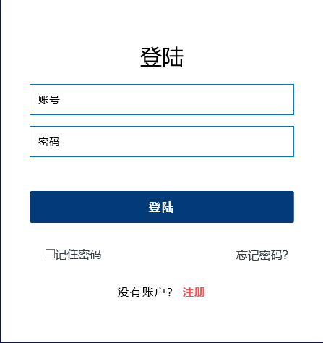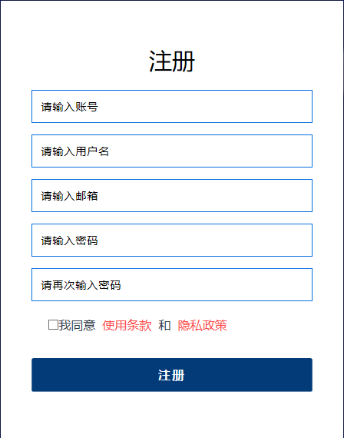

图4-2 登陆注册界面图

4.3植物详细信息界面实现

图4-3 植物详细信息界面图

4.4添加植物信息界面实现

在我们index界面中，我们点击上传信息，在jsp界面中进行判断，如果该系统处于未登录状态，界面会通过alert提示框进行提示，如果处于登陆状态，我们通过超链接进行页面的跳转，用户通过填写表单所要求填写的内容，点解发布，通过from表单进行传值，跳转到controller内，通过controller将值保存在been中，调用数据库进行存储，上传状态通过提示框进行提示，保存成功后跳转到index界面，失败则返回当前页面进行重新输入。保存成功后在数据库进行状态标记，当管理员进行审核，审核成功后，其他用户就可看到该用户上传的信息。页面如图4-4所示：

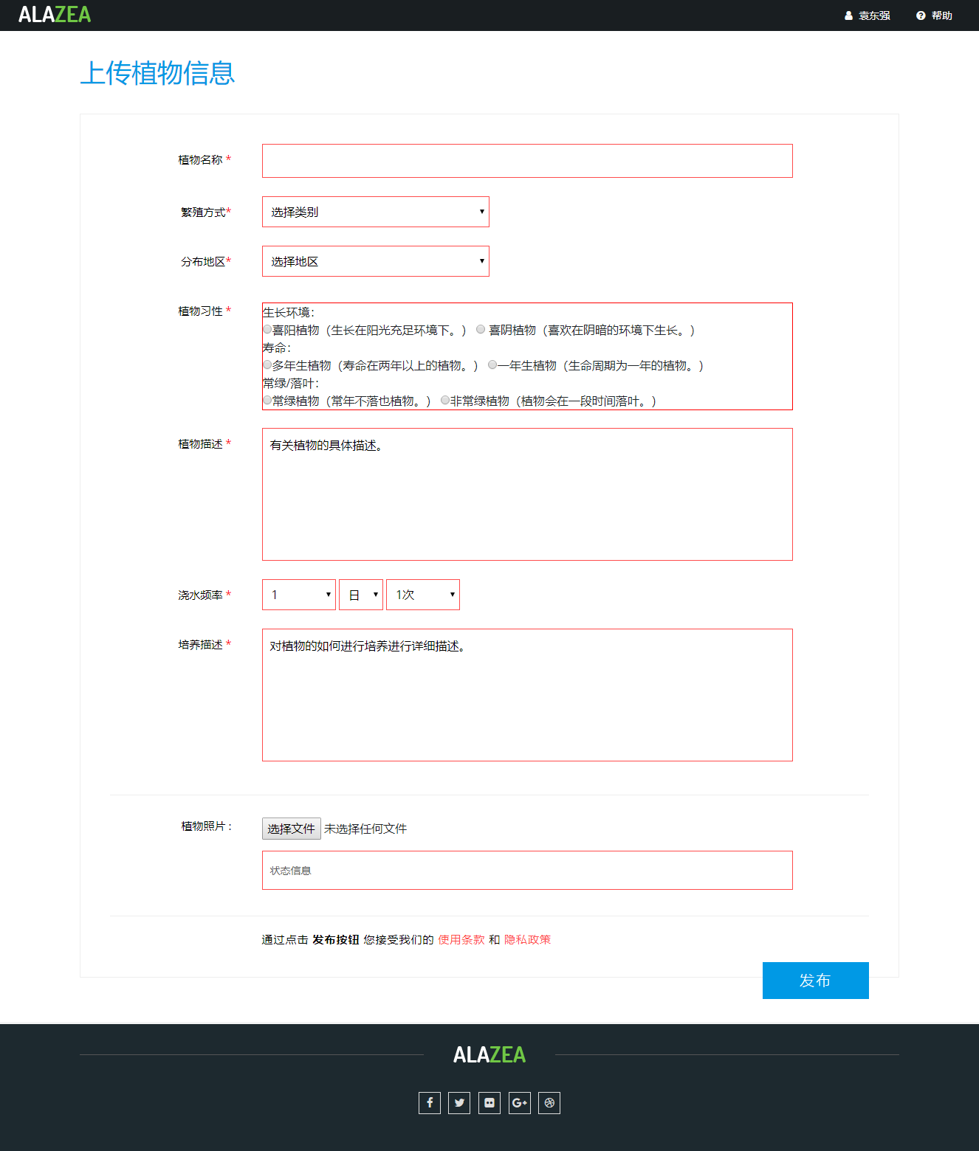

图4-4 添加植物信息界面

4.5留言界面

图4-5留言界面

总结

通过这几个月的制作毕业设计生活，让我更加了解Java语言，对制作一个网站有了更深层次的了解，也让我认识到了编程的魅力，通过本次毕业设计也真正结束了自己的大学生活。当我遇到BUG时，由开始的放弃到现在的动手自己解决，慢慢的让自己的对编程产生兴趣。本次所做的基于SSM框架的植物养护交流平台并不是非常特殊的网站，但是整个过程主要是有自己一个人完成，由初期的定题答辩，老师提供一些设计思路，通过整理自己的思路进行系统分析，知道自己应该如何各种功能，规划自己的整个设计过程。到后期的编码，遇到问题在网上进行查询，对不懂得知识进行查询资料，请求老师的帮助，到完成整个项目的测试和论文的编写，在整个过程中都属于学习的状态，在老师的帮助下是自己一点一滴的进步成长。

通过本次的毕业设计的制作，虽然对Java和网站的制作有了更多的了解，但是这还是远远不够的，对于我们来说这才是一个起点，学习有无止境，对于公司来说我们还是职场小白，需要学习的还有很多。但是通过对毕业设计的制作我有浓厚的兴趣来学习编程，让我对以后的道路有了明显的规划。

致谢

首先，我应该给感谢我的指导老师 ，在我做毕业设计的这段是时间里，您对我的帮助是最大的，对我的严格要求和辛勤的指导，让我顺利的完成本次的毕业设计。

其次，要感谢的就是我的同学们，在毕业设计制作中，帮我解决一些自己解决不了的问题，让我我学到了更多的知识，在各个方面帮助我，是我顺利的完成自己的毕业设计项目的制作，顺利的完成大学的最后一门必修课。

最后，就是要在这几个月时间里我完成了自己的毕业设计项目，完成了大学所有的课程，为自己的大学生活里的最后一门必修课程画上一个完整的句号。通过这段时间的毕业设计的设计与制作，我一直是尽自己最大的努力完善自己的项目，认真的对待每一本分的设计与完成。在整个过程中我不仅学到了知识，同时获得了老师的教导和认可，同学们的帮助。这些都是我在本次项目制作所获得的最大成就。自己完成了想做的项目，学到了知识，让自己有了实战经验。这些为我以后的工作做了良好的铺垫，让我在未来的工作中有了一定的基础。

文写到尾声的时候我的内心感慨万千，这次毕业设计的圆满完成离不开各方同学、老师以及学生的帮助，没有你们我不会如此圆满的完成任务，所以在此对所有为我的论文完成提供帮助的人，表示衷心的感谢以及最为美好的祝愿！

参考文献

[1] 苗忠良.编程从初学到精通[M].北京:电子工业出版社.2011.

[2] 郭宏志.开发详解[M].北京:电子工业出版社,2010

**Plant maintenance communication platform**

School of computer science and technology 2015 Yuan Dongqiang 20151104696

Directed by ChaoLiMeng,ShiDaPeng Lecturer

**Abstract** What we need to do this time is a plant maintenance communication platform based on SSM framework. The front end mainly USES JSP dynamic webpage technology and HOME LINK database MySQL for dynamic data display. Through the Java language to write background code, front-end through HTML, JQuery, JavaScript technology for the front of the coding and implementation. This system USES B/C design structure, its development mainly includes the background database of plants related information, plant training experience, and related comment management and front-end application development of two aspects, using the J2EE four-layer structure is divided into action control layer, service service layer, dao data access layer, model persistent layer.

**Keywords** MySQL；JAVA；HTML；JQuery；JavaScript.